Яка онкодіагностика вам потрібна?
Чим раніше лікарі зафіксують «збій» – тим безпечнішим буде лікування.
Скринінг раку молочної залози. Жінкам у віці 18-35 років рекомендоване УЗД молочних залоз. Жінкам у віці від 35 років – мамографія (рентгенологічний спосіб дослідження). Рекомендовано робити 1 раз на рік.
Скринінг раку передміхурової залози. Рекомендовано чоловікам віком від 45 років. Здійснюється за допомогою УЗД простати та клінічного аналізу на онкомаркер – ПСА (простатоспецифічний антиген). Рекомендовано робити 2 рази на рік.
Скринінг раку товстого кишечника. Діагностика захворювання здійснюється за допомогою методу колоноскопії жінкам та чоловікам у віці від 50 років. Позитивний результат аналізу на приховану кров у калі також сигналізує про проблему. Колоноскопію рекомендують робити 1 раз на 5 років. Аналіз на приховану кров – 1 раз на рік.
Скринінг меланоми шкіри. Тривале перебування на сонці, засмагання без захисних засобів сприяють розвитку меланоми. Візуально про проблему може свідчити неправильна форма родимки або пігментної плями або поява ущільнень на шкірі. Є підозри – без жодних вагань звертайтеся до лікаря!
Скринінг раку шийки матки. Діагностика здійснюється лікарем-гінекологом шляхом кольпоскопії – огляду шийки матки. Доповнює результати обстеження цитологічний ПАП-тест. Рекомендовано жінкам, починаючи з 25-річного віку 1 раз на 2 роки.
____________________________________________________________
РЕКЛАМА КНИГИ
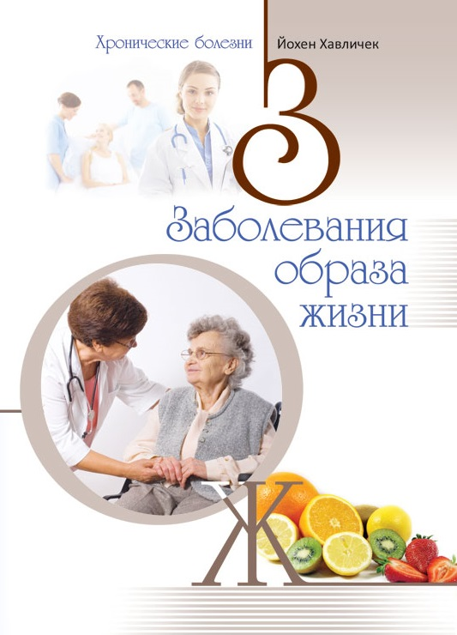
Йохен Хавличек
ЗАБОЛЕВАНИЯ ОБРАЗА ЖИЗНИ
Цель данной книги не в том, чтобы научить вас ставить диагноз и лечить конкретные заболевания, а в том, чтобы понять важнейшие основополагающие принципы, управляющие процессами здоровья и болезни в контексте науки и откровения.

